모바일/웹서비스 프로젝트 공통평가 02

수행 결과 보고서

학번 : 2023105682

이름 : 이기범

[적/부판정 범례] ○:적합, ×:부적합, △:점검제외, N/A:해당없음
첨부 그림은 모두 문서에 포함하는 형식으로 저장 할 것
수업 요구사항 |  |  |  | 이행현황
ID | 구분 | 요구사항명 | 요구사항 내용 | 완료  여부 | 적/부 판정 | 관련증빙
1 | 제출문 | 폴더 구조 | - ROOT  - PhotoBlogServer[Dir]  : Django Server  - PhotoViewer[Dir]  : Android Client  - YOLOv5[Dir]  : Edge Client  -모바일/웹서비스 프로젝트 공통평가 02_수행 결과 보고서.docx[File]  제출 : 탐색기, 파인더 또는 Git레포지토리 폴더 구조 캡처 화면  주의 : “공동평가 01”과 다른 레포지토리로 제출
2 | 제출문 | Github 레파지토리 push | 아래 평가 항목에 대하여 구현 혹은 테스트를 완료하고, 캡처 이미지를 제공된 MS-Word 파일로 정리하여 Github URL을 제출 한다.  제출 : URL
3 | 강의 자료 | YOLOv5 설치 및 실행 | 강의 자료 [6페이지]  제출 : 1. 변경 없는 기본 상태의 “detect.py”실행  2. 화면 객체 인식 완료된 화면 캡처 |  |  | 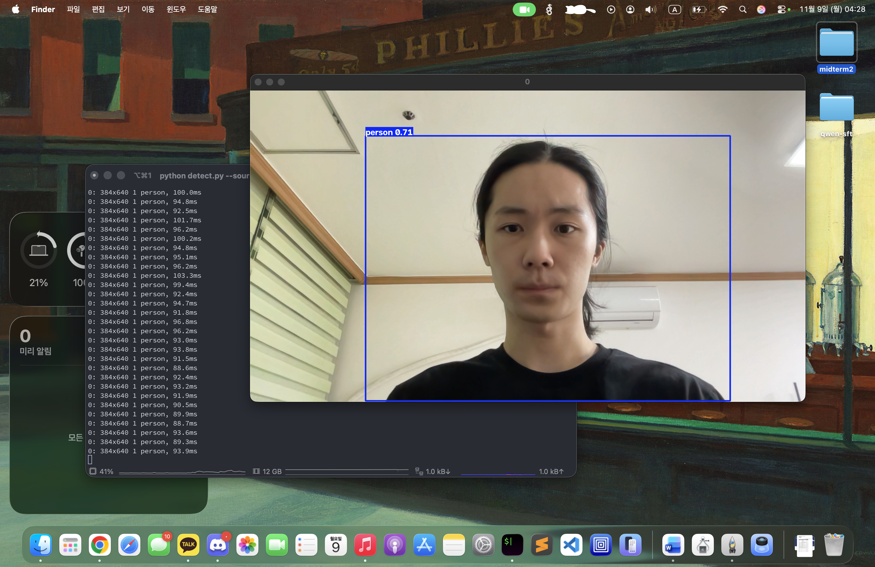
4 | 강의 자료 | 검출기 코드 수정 | 강의 자료 [8,9,10페이지]  제출 : VSCODE 추가된 소스코드 화면 캡처 |  |  | 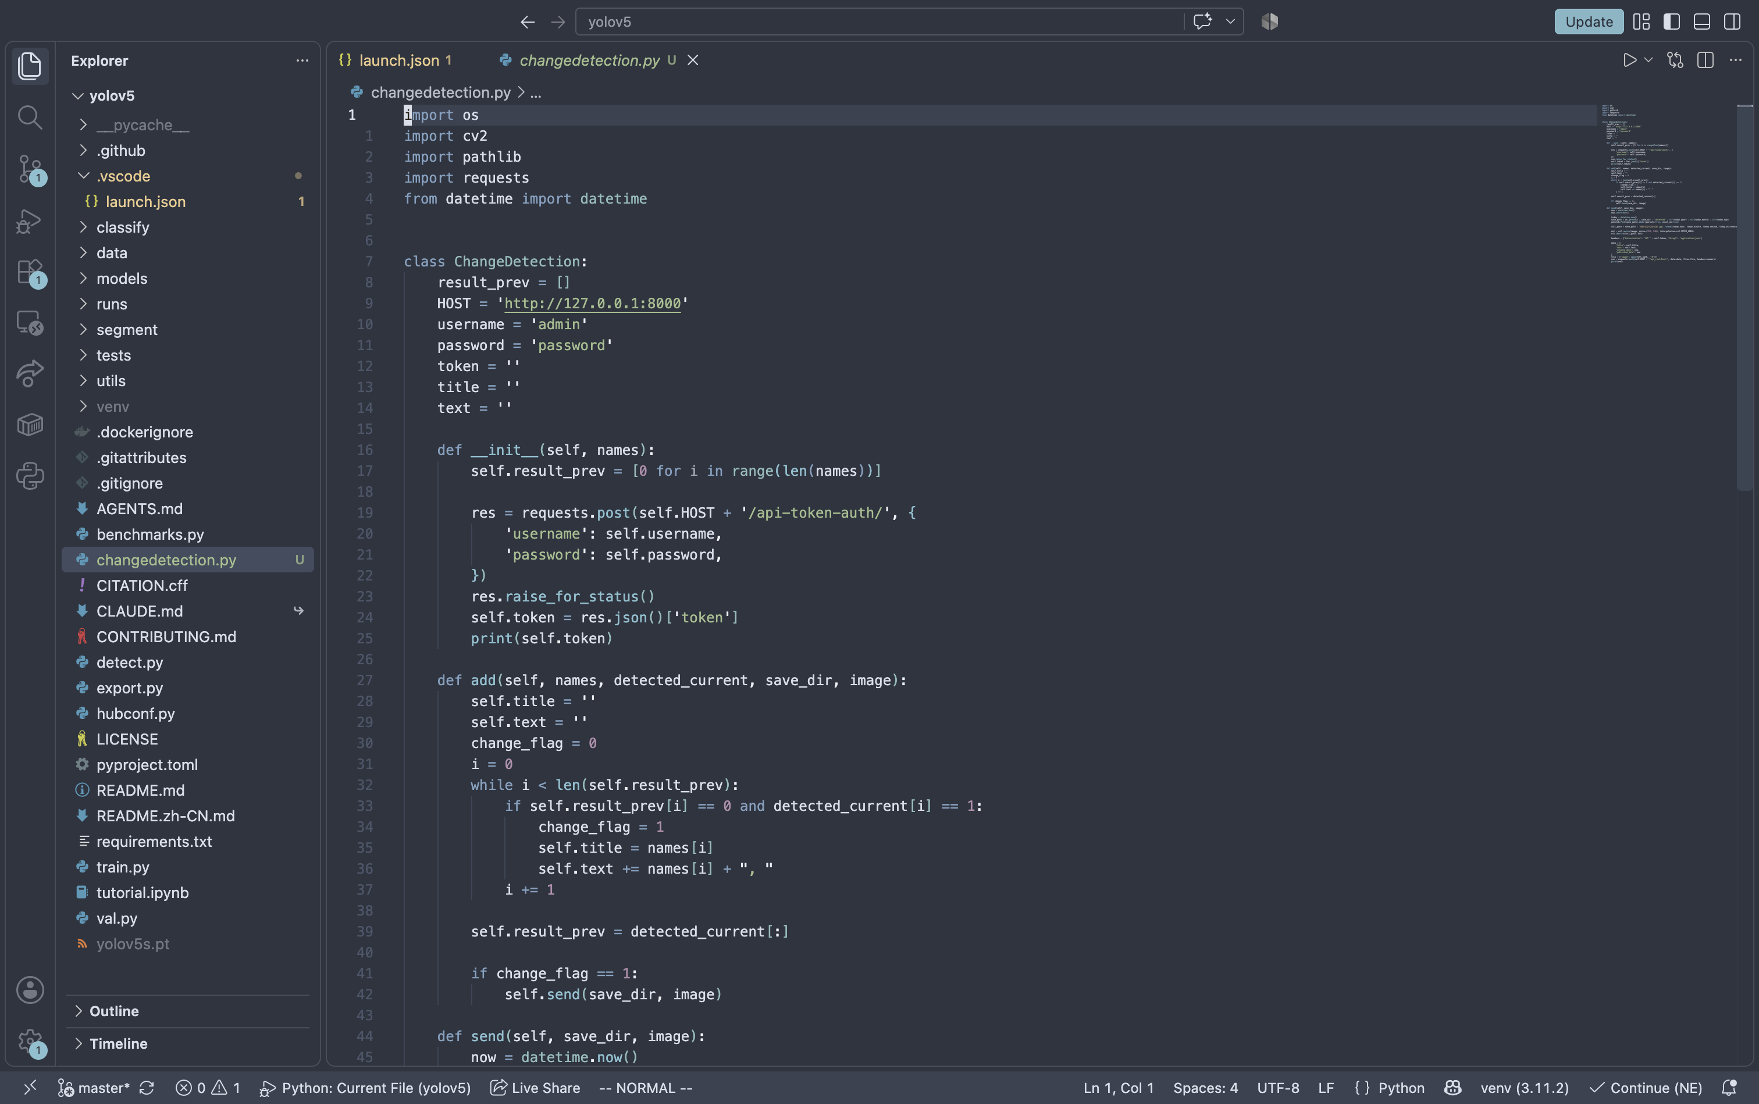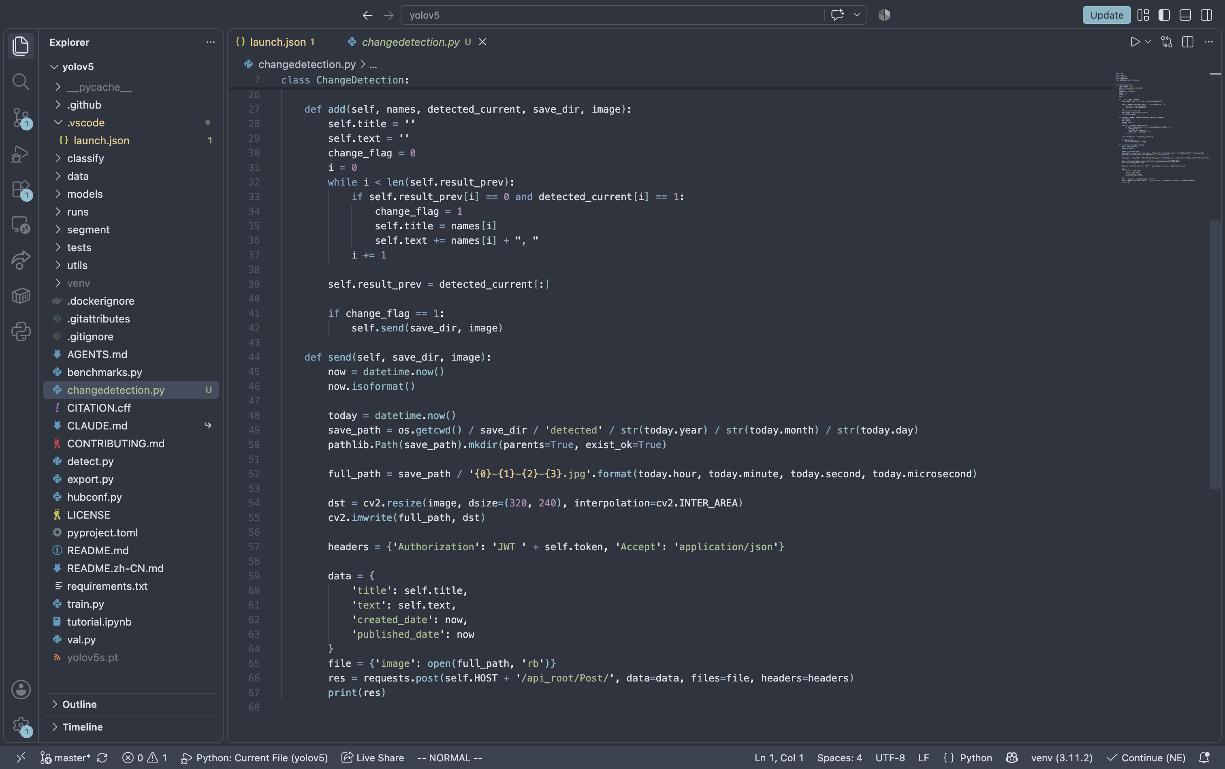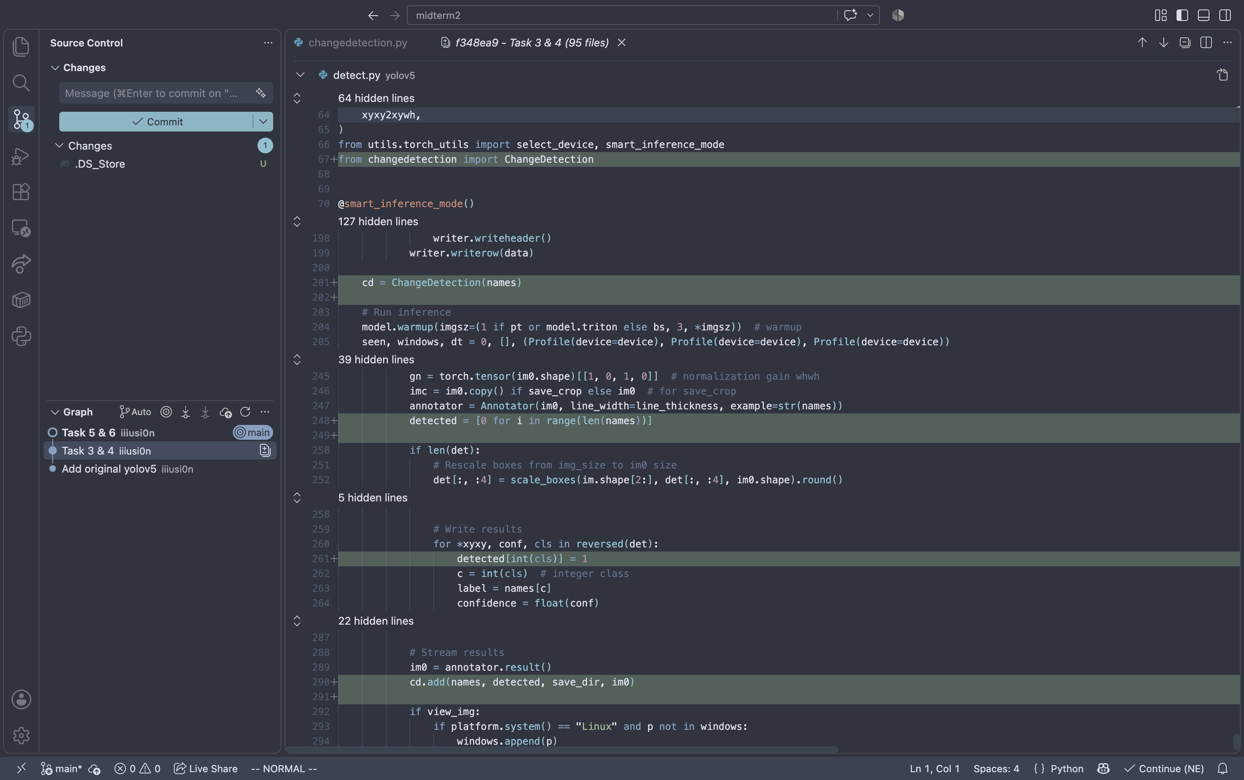
5 | 강의 자료 | 블로그 등록 결과 | 강의 자료 [12페이지]  제출 : Server 브라우저 출력화면 (localhost) (api_root) |  |  | 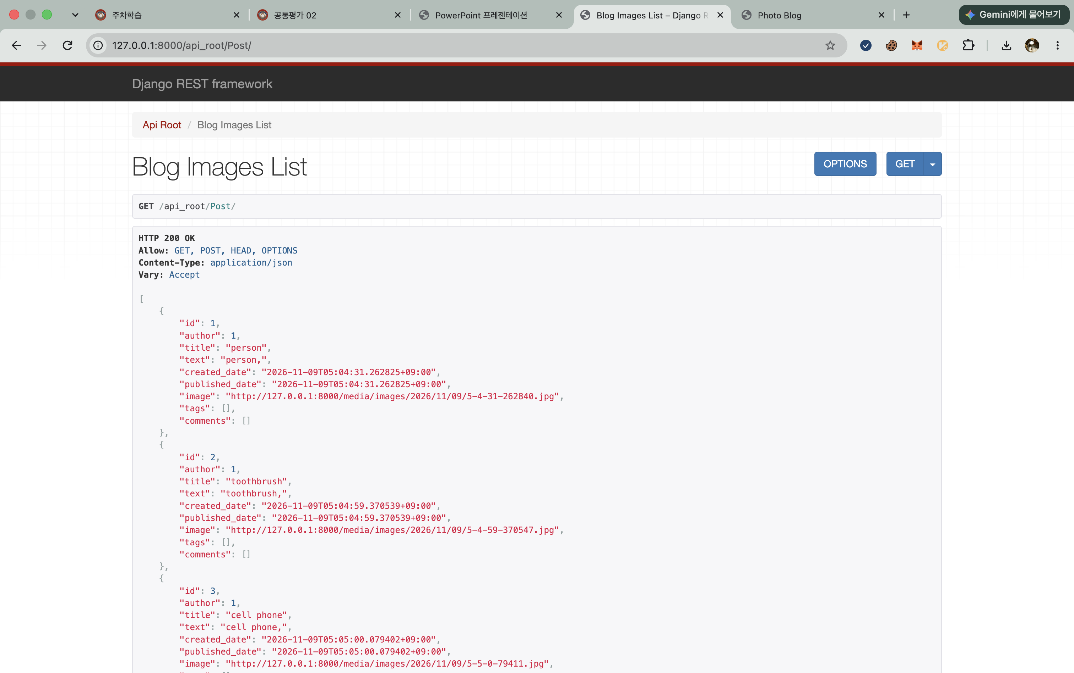
6 | 강의 자료 | 블로그 등록 결과 | 강의 자료 [12페이지]  제출 : Server 브라우저 출력화면 (localhost) (목록 및 이미지) |  |  | 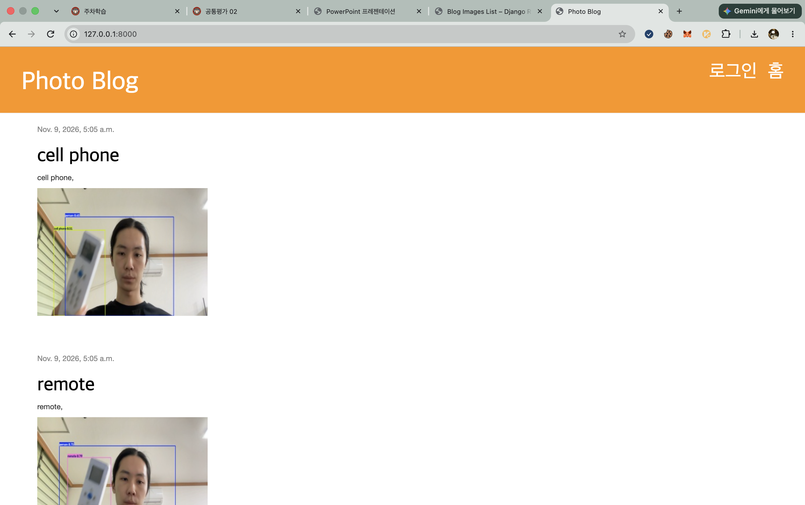
7 | 제출문 | 모바일 화면 확인 | 제출 : YOLO에서 검출되고 서버로 전송된 이미지를 모바일에서 확인하는 화면 캡처 |  |  | 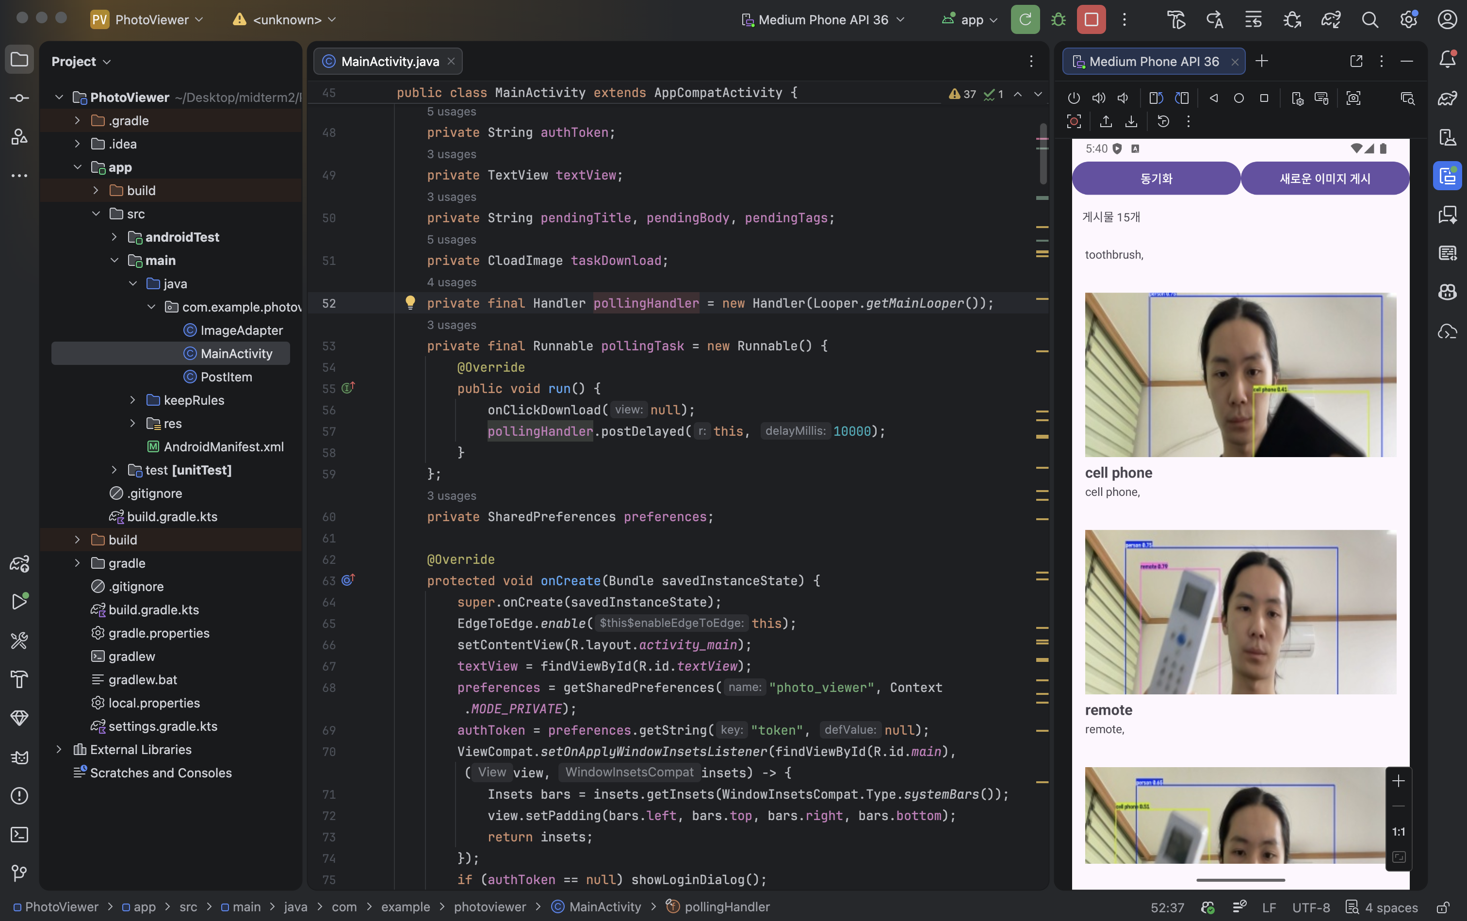
8 | 제출문 | Pythonanywhere 클라우드상 동작 | 강의 자료 [12페이지]  제출 : Server 브라우저 출력화면 (Pythonanywhere) (api_root) |  |  | 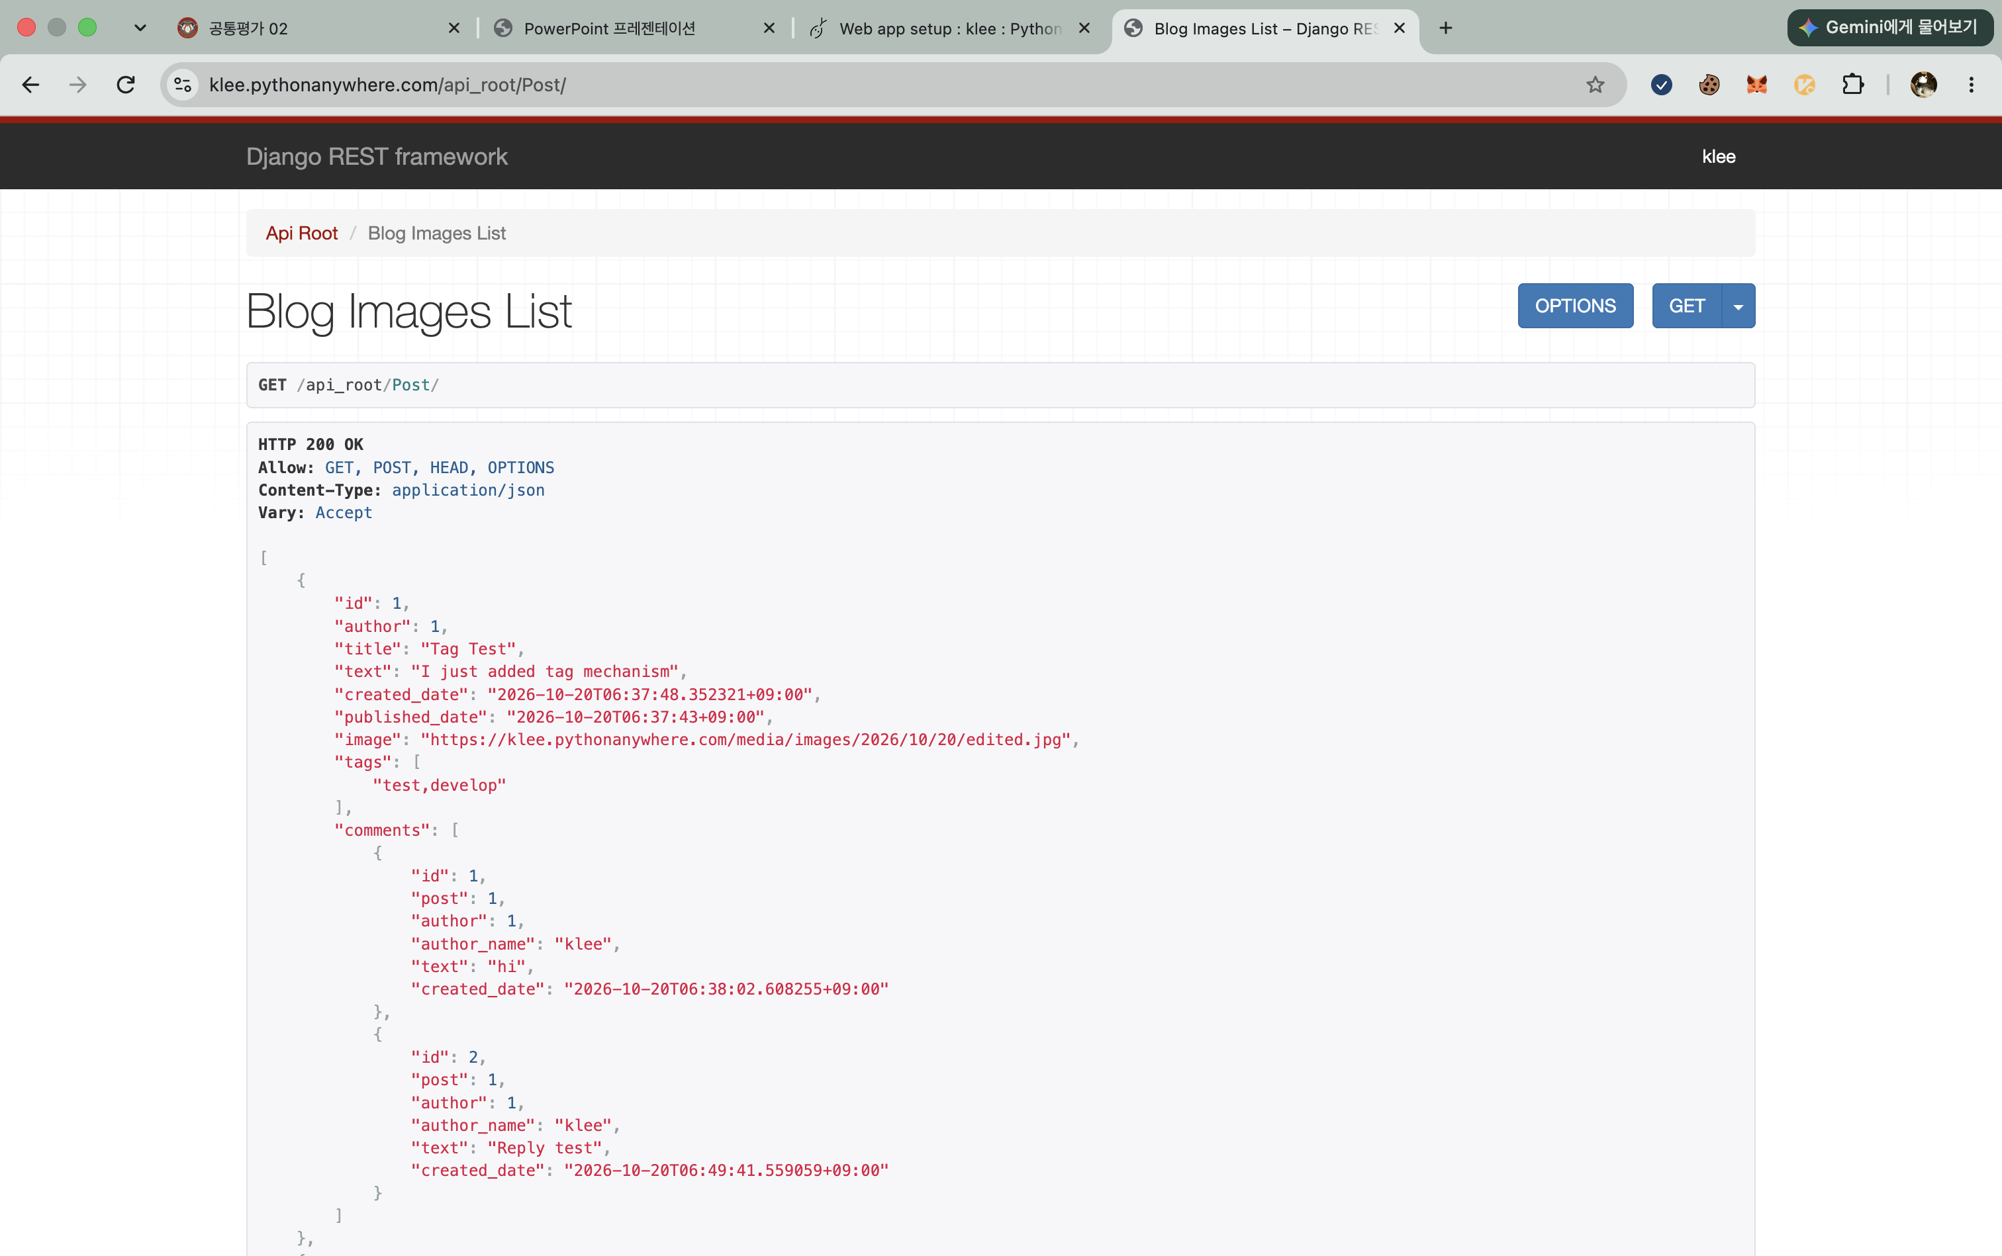
9 | 제출문 | Pythonanywhere 클라우드상 동작 | 강의 자료 [12페이지]  제출 : Server 브라우저 출력화면 (Pythonanywhere) (목록 및 이미지) |  |  | 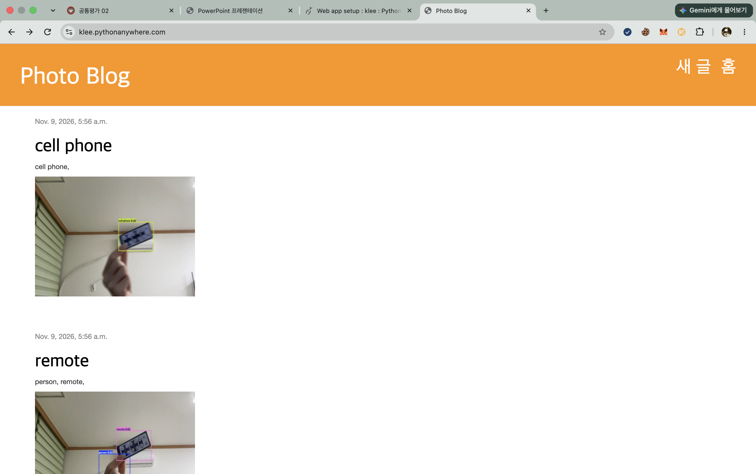
10 | 제출문 | 기타 기획 되지 않은 편의 기능 [최대 2개] | 제출 : 해당 기능 정의, 설명 및 동작 증빙 화면 캡처  (서버/클라이언트 각각 구현이 필요한 경우 별도 요구사항으로 등록 함)
10-1 | 제출문 | [서버] 얼굴 인증 노드 | - Django 서버와 분리된 별도 노드에서 YOLO가 person으로 검출한 게시물을 조회  - 게시물 이미지의 얼굴을 등록된 사람의 얼굴과 비교하여 판별  - 판별 결과를 auth:이름, auth:unknown, auth:no-face 태그로 게시물에 추가  - 미등록자 게시물에 대해 로컬 LLM 설명 자동 추가  - 노드 전용 권한 부여, 일반 사용자의 auth 태그 등록 차단  - 본인/타인 이미지로 판별 결과 확인  제출 : 기능 정의 및 설명, 노드 실행 화면, API 결과, 권한 차단 화면, 평가 결과 캡처 | 완료 |  | - 공개 서비스에 얼굴 사진이 노출되지 않도록 증빙 화면은 로컬 환경에서 캡처함  - 동일 기능을 실제 퍼블릭 서비스에도 적용함  - 인증 서버: https://mwp2.drafts.md  - 블로그 서버: https://klee.pythonanywhere.com
10-2 | 제출문 | [클라이언트] 인증 결과 확인 및 얼굴 등록 | - Android 앱 게시물 목록에 인증, 미등록, 얼굴 없음 상태 표시  - auth:unknown 게시물 필터 제공  - 관리자가 웹에서 미등록자를 등록하고 이후 인증되도록 처리  - 로그인 토큰을 Android Keystore로 암호화하여 저장  제출 : 기능 정의 및 설명, 앱 화면, 웹 등록 화면, 등록 전후 판별 결과 변화 캡처 | 완료 |  | - 공개 서비스에 얼굴 사진이 노출되지 않도록 증빙 화면은 로컬 환경에서 캡처함  - 동일 기능을 실제 퍼블릭 서비스에도 적용함  - 인증 서버: https://mwp2.drafts.md  - 블로그 서버: https://klee.pythonanywhere.com

